

高爾夫》帕塔羅彭也是黑馬，泰國公開賽追平韓裘查斯卡
羅開Golf 頻道2019年11月9日 上午8:48
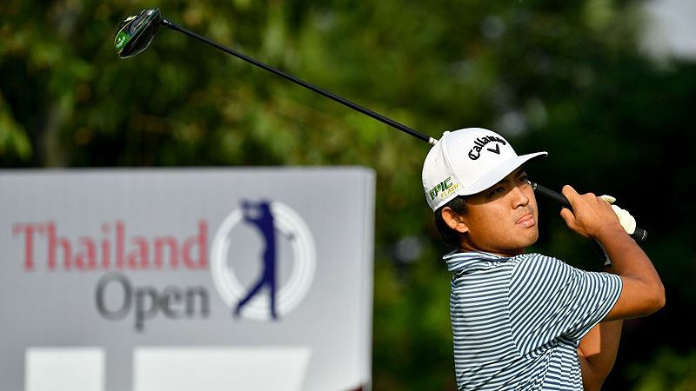
高爾夫》帕塔羅彭也是黑馬，泰國公開賽追平韓裘查斯卡
【羅開新聞中心Minsey Weng綜合報導 圖╱Asian Tour】Thailand Open（泰國公開賽）又殺出另一匹地主黑馬了！現年二十四歲的Poom Pattaropong（普姆•帕塔羅彭），週五在曼谷市郊的Thai Country Club（泰國鄉村俱樂部）進帳八記博蒂，吞下兩記柏忌，繳交低於標準桿六桿的六十五桿，半場成績推升至低於標準桿八桿的一百三十四桿，和業餘同胞老弟Natthaphat Harnchokchaiskul（納塔帕•韓裘查斯卡）並列領先。
四位選手以一桿之差並列第三，包括另一位地主希望Prom Meesawat（普隆•米沙瓦），另外還有印度雙雄S.S.P. Chawrasia（席夫•邱拉希爾）和Ajeetesh Sandhu（阿吉特許•山都），以及來自澳洲的Andrew Martin（安德魯•馬汀）。
年初在亞巡賽資格考高中第五名的帕塔羅彭，開季至今參加了六場比賽，雖然有五場晉級，不過最佳成績為並列十五，目前獎金榜九十二名。沒關係，只要本週把握住自己的國家公開賽，帕塔羅彭就有機會一役挺進六十強的安全名單，甚至升格為冠軍種子權，接下來將可以優先安排更多的比賽。
「今天打得非常順，攻果嶺那一桿打得很好，推桿也都有進洞，希望能夠持續這樣的氣勢。」世界排名暫居七百六十一的帕塔羅彭說道。
開局技驚四座的業餘選手韓裘查斯卡，這一天的表現略為失色，不過仍守住紅字的七十桿，繼續留在領先榜行列，他說道：「在這裡和職業選手打球很緊張，今天比昨天更緊張，特別是球場隨著起風而變得更難打。」
「我告訴自己要放慢節奏，我也一直跟桿弟聊天，試著保持放鬆，別去想成績。明天要專注於自己的比賽，看看會發生什麼事，我想我應該可以從本週的比賽學到不少東西。」
米沙瓦、山都和邱拉希爾均擊出六十七桿，馬汀則是六十八桿，四人同以低於標準桿七桿並列第三，而持外卡參賽的我國選手王偉軒收住六十九桿，一桿之差並列第七。
印度選手Shiv Kapur（席夫•卡普）成為今天的風雲人物，狂飆六十三桿，不過開局七十四桿，只能把自送到低於標準桿五桿的並列第十，族群中還有另一位台灣選手王偉倫，攻下六十七桿，目前落後領先者三桿。
這場總獎金三十萬美元的賽事，前兩回合結束取高於標準桿一桿為晉級線，林文堂分別為七十一和七十二桿，剛好低空掠過。

